专题13 地理环境与区域发展
一、综合题
1．(013高考题新课标1)（24分）阅读图文资料，完成下列要求。
维多利亚湖是世界第二大淡水湖，湖面海拔1134米，鱼类资源丰富。尼罗河鲈鱼是体型最大的淡水鱼之一，属肉食性鱼，原产于尼罗河、刚果河等非洲河流中。20世纪50年代，尼罗河鲈鱼被引入维多利亚湖，并迅速繁殖。该湖的尼罗河鲈鱼经捕捞、加工后多销往欧洲，成为昂贵的美食。图8示意维多利亚湖的位置及周边水系。
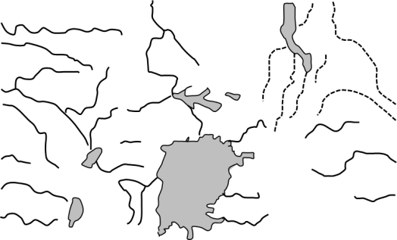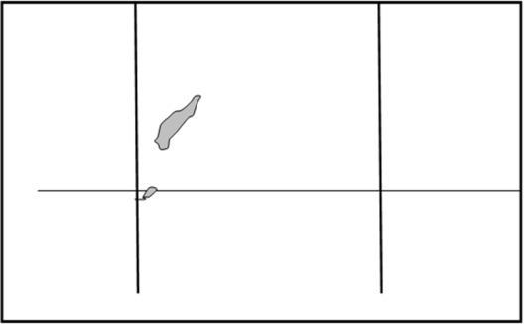
河流
湖泊
时令河
瀑布
尼
罗
河
维多利亚湖
图8
(1）分析阻碍尼罗河鲈鱼游入维多利亚湖的自然原因。（6分）
(2）分析尼罗河鲈鱼在维多利亚湖迅速繁殖的自然条件。（6分）
(3）分析尼罗河鲈鱼迅速繁殖对维多利亚湖鱼类资源及捕捞业的影响。（6分）
(4）说明尼罗河鲈鱼引进对维多利亚湖沿岸地区经济发展的贡献。（6分）
【答案】
(1）（维多利亚湖）处于相对封闭的高原盆地中（北部唯一出口通向尼罗河）；湖泊海拔高，尼罗河上游多瀑布，阻挡了尼罗河鲈鱼游入维多利亚湖（6分）
(2）维多利亚湖湖面广阔，为体型大的尼罗河鲈鱼提供了广阔的生存空间；湖中鱼类为尼罗河鲈鱼提供充足的饵料。（6分）
(3）尼罗河鲈鱼体型大，食量大，导致一些原有鱼类数量迅速减少甚至灭绝；（尼罗河鲈鱼体型大，捕捞技术和方法与当地传统不同，）冲击传统捕捞业，同时出现专门捕捞尼罗河鲈鱼的捕捞业（6分）
(4）产量大价格高（国际市场需求量大，）出口创汇；捕捞、加工、运输等产业随之兴起，扩大就业，促进相关产业发展。（6分）
【命题立意】本题以非洲维多利亚湖引进尼罗河鲈鱼为背景，考查维多利亚湖所处地区的地形，维多利亚湖有利于尼罗河鲈鱼繁殖的自然条件, 尼罗河鲈鱼迅速繁殖对当地渔业资源及捕捞业的影响和对维多利亚湖沿岸地区经济发展的贡献；本题情境设置简单，材料提供的信息较详细，考查学生结合所学知识，提取有效信息，分析、探讨问题和描述、阐释问题的能力；本题难度居中。
【解题思路】（1）维多利亚湖地处东非高原，海拔较高，为高原上的盆地地形，由图可知该湖只有北部通向尼罗河，故地形较封闭；尼罗河由南向北流，故维多利亚湖向北流入尼罗河，可推出维多利亚湖到尼罗河地势由高到低，结合图例可知尼罗河上游还有瀑布，阻挡尼罗河鲈鱼游入维多利亚湖。
(2）题中材料已告知“维多利亚湖是世界第二大淡水湖，鱼类资源丰富。尼罗河鲈鱼是体型最大的淡水鱼之一，属肉食性鱼”可推出维多利亚湖湖面广阔，为体型大的尼罗河鲈鱼提供了广阔的生存空间；湖中鱼类为尼罗河鲈鱼提供充足的饵料。
(3）由材料可知尼罗河鲈鱼是体型较大的肉食性鱼，可推出该鱼食量大，导致一些原有鱼类数量迅速减少甚至灭绝；（尼罗河鲈鱼体型大，捕捞技术和方法与当地传统不同，）冲击传统捕捞业，同时出现专门捕捞尼罗河鲈鱼的捕捞业。
(4）由材料“尼罗河鲈鱼是体型最大的淡水鱼之一”和“20世纪50年代，尼罗河鲈鱼被引入维多利亚湖，并迅速繁殖。该湖的尼罗河鲈鱼经捕捞、加工后多销往欧洲，成为昂贵的美食。”可推出尼罗河鲈鱼产量大价格高（国际市场需求量大，）出口创汇；捕捞、加工、运输等产业随之兴起，扩大就业，促进相关产业发展。
2．(2013高考题大纲版)（36分）阅读图文资料并结合所学知识，完成下列要求。
新疆轮台（位置见图3）盛产小白杏。原来，杏肉食用，杏核弃之。某年，浙江义乌某瓜子商经反复试验，研究出炒制此种杏核的方法，其杏仁口味上佳。此后，该瓜子商从轮台大量收购杏核，在义乌炒制后出口美国。由此，小白杏成为轮台重要的农产品之一。
1000
轮台
塔
里
木
河
84°
41°
河流、湖泊
等高线/m
沙漠
图3tu
42°
2000
2000
1000
(1）评价轮台种植瓜果的自然条件（14分）
(2）从区位选择的角度，说明义乌瓜子商把杏核从轮台运到义乌加工的原因。（12分）
(3）说明我国东部地区和西部地区在农业区际协作中各自的优势条件。（10分）

【答案】
(1）此处高山山麓洪（冲）积扇上（地形平坦，土壤肥沃）；（3分）（沙漠边缘，）气候干旱，日照充足，气温日较差大，有利于瓜果糖分积累；（4分）有高山冰雪融水和山地降水（地下水）可供灌溉。（4分）水源（宝贵）是制约瓜果种植规模的主要自然因素。（3分）
(2）杏核（晒干后）便于保存和运输，炒制（加工）后的杏核能尽快运往市场；（4分）义乌加工瓜子（炒制杏核）的相关产业联系（协作）密切；（4分）工人素质高（有经验、技术），可以保证产品（炒制杏核）的质量。（4分）（其他合理答案酌情评分，但本小题总分不得超过12分）
(3）东部地区：技术先进，资金充裕，市场意识强（发展经济的经验丰富）。（6分）西部地区：资源丰富，劳动力价格相对低廉。（4分）（其他合理答案酌情评分，但本小题总分不得超过10分）
【试题立意】该题以中国区域地理作为背景，以新疆轮台的小白杏作为切入点，考查了农业和工业区位。材料中的信息十分丰富，主要有：新疆、杏核的制作工艺和销售方向、等高线、河流、沙漠、轮台的位置等。获取了这些信息，再结合题意运用相关的知识进行解题。试题立意以能力立意为主。试题难易度: 中等。
【解题思路】(1)此题考查了农业区位中的自然因素。农业区位中的自然因素主要有地形、气候、水源、土壤等。结合图中轮台附近的等高线以及穿过1000和2000m等高线的河流可判断轮台所在的地形为山麓冲积扇上，有泥沙沉积，土壤肥沃。气候方面可参考新疆的气候特点或者从图中的沙漠判断气候。该地区对瓜果有利的气候主要是光照、气温日较差等。不利的条件是降水严重不足，灌溉水源宝贵。
【易错点拨】评价条件要从优势和劣势两个方面全面考虑。农业的自然条件除了自然条件的优势，还要注意自然条件的劣势。
(2）此题考查了工业区位中的区位选择。农产品加工属于工业的范畴。工业中的人文因素主要有市场、交通、劳动力、技术、工业协作等。杏核从轮台运到义乌需要保存和运输；从材料 “在义乌炒制后出口美国”说明义乌与美国市场联系密切以及义乌加工瓜子的相关产业联系密切；从“”浙江义乌某瓜子商经反复试验，研究出炒制此种杏核的方法”可推测其劳动力有经验、有技术。
(3）此题对比考查了两个地区各自的农业区位优势。东部地区比较发达，在技术、资金、市场方面有优势；西部地区相对落后，在农业资源、劳动力价格方面有优势。

3．(2013高考题大纲版)（20分）阅读图文资料，完成下列要求。
巴西、俄罗斯、印度、中国和南非被合称为“金砖国家”（BRICS）。
材料一 中国是世界最大的钢铁生产国，但需大量进口铁矿石。巴西（图4）是拉丁美洲人口最多、工业最发达的国家，其人口和城市主要集中在以里约热内卢、圣保罗为中心的东南沿海地区。巴西铁矿石资源丰富，是世界重要的铁矿石出口国。2010年4月13日，中国和巴西签订协议，共同出资在巴西里约热内卢附近建设一家年产500万吨钢材的大型钢铁厂，所产钢材主要用于巴西汽车制造、造船、石油开采等行业，部分输往中国。
(1）简述中巴联合在巴西兴建钢铁厂对中国和巴西之利。（10分）
(2）简述该钢铁厂区位选择的有利条件。（10分）

【答案】
(1）对中国：直接利用巴西铁矿石（避免受国际铁矿石企业的控制）；拓展国际市场。（4分）对巴西：有利于将资源优势转化为产业优势（提高铁矿石的附加值）；减少钢材对国际市场的依赖，提高钢材的自给率；提高工业化水平。（6分）
(2）临近铁矿石产地（离煤炭产地较近）；（2分）位于产品的销售市场；（2分）社会协作条件良好，基础设施较完善，工人素质较高；（3分）位于大城市的港口附近，交通运输方便。（3分）
【试题立意】此题以世界地理中的“金砖国家”—巴西为背景考查了工业区位。巴西也是高考大纲中要求掌握的重要国家之一。试题难度:中等偏易。
【解题思路】(1)考查了兴建钢铁厂对两国的意义。对于中国而言，主要是对获取原料和拓展市场方面有利。对巴西而言，主要是对形成产业优势、提高钢材产量、促进工业化等方面有利。
(2)考查了工业区位中的区位优势以及获取信息和运用有效信息解决问题的能力。钢铁工业的有利条件主要是原料、市场、工业协作、劳动力素质、交通等方面。从图例可知该钢铁厂靠近铁矿石产地；从材料“所产钢材主要用于巴西汽车制造……”得出其市场广阔；从“巴西是拉丁美洲人口最多……东南沿海地区”可推测其社会协作好、基础设施完善、劳动力素质较高；从“部分输往中国”说明需要交通便利，正好可利用图中里约热内卢的港口。

4．(2013高考题福建卷) (37 分）下列是某中学为“重走古丝绸之路”夏令营活动所搜集的材料。据此回答问题。
材料一 图12示意考察区域的地理环境。
材料二 M、N城均为历史文化名城。《资治通鉴》称 M 城及其附近在唐代“闾阎相望，桑麻翳野”。2010年5月经国务院批准，N 城设立经济特区（范围包括 N 城及其西部口岸）。
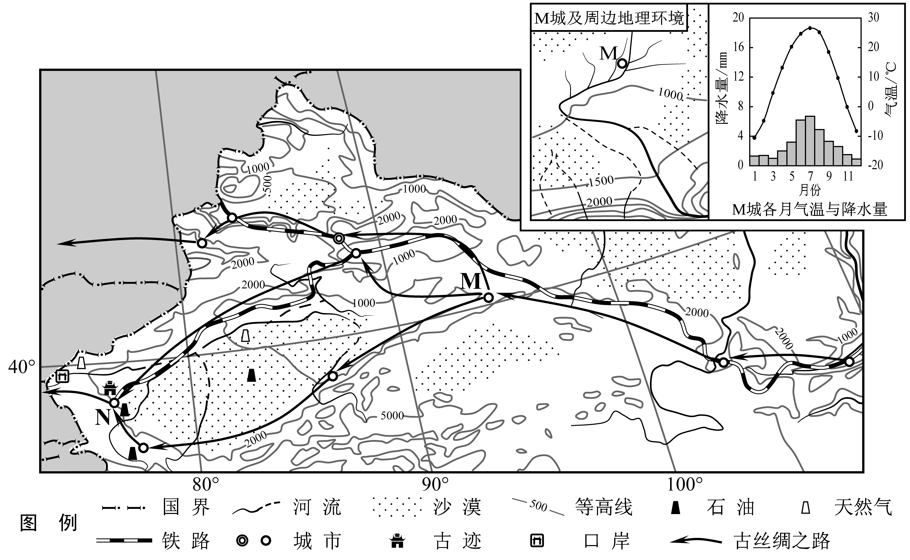
图12
(1）描述 M 城气候特征。（7分）
(2）指出 M 城成为古代著名集镇的有利自然条件。（8分）
(3）简析从“丝绸之路”到“亚欧陆桥”交通运输方式转变的原因。（10分）
(4）分析 N 城设立经济特区有利的社会经济原因。（12分）
【答案】（37 分）
(1）冬冷夏热，气温年较差大；年降水量少，气候干旱；大陆性强。
(2）东西接壤的地理位置；位于冲积扇，地势平坦；水源充足；有草原绿洲，土壤肥沃。
(3）经济发展，运输需求量增大；科技的进步；地域广，运距长；铁路运输运量大、连续性好、速度快、安全性高。
(4）毗邻中亚、南亚、西亚地区的地理位置，具有边境口岸的优势，有利于区域经济合作与交流；有特色畜牧业和特色林果业，丰富的能源资源，有利于产业发展；国家给予政策、资金等支持；文化古迹众多，是对外文化交流的重要窗口。
【试题立意】本题以重走"古丝绸之路"主题活动为线索，在时间上和空间上适度展开，让学生联系自然地理和人文地理的内容，对"古丝绸之路"的地理环境问题进行综合分析与评价。体现地理学科空间性，重视知识融合。本题主要考查气候特征、城市形成条件、交通运输方式的转变原因分析等主干知识点。
【解题思路】
⑴分析某地气候特征一般从气温和降水两方面分析，气温方面从气温最高值和最低值以及气温年较差三方面分析，降水从降水的总量和降水的季节变化等方面分析
⑵注意审题“有利自然条件”，该题考查城市的区位条件中的自然方面，一般从地形、气候、水源和地理位置等方面答题。再结合图中的相关信息“M城及周边地区的地理环境”图可知该地处河西走廊西北部，位于山前冲积扇处，地势平坦、水源充足。结合图可知M城位于古代丝绸之路的北路和南路交叉处，地理位置优越，容易汇集各地的人流和物流。
⑶本题可从交通运输方式优点对比和社会需求方面进行答题。
⑷分析城市区位条件可从该地地理位置、交通状况、资源状况、国家政策，产业特色角度分析。从图中可知N城地理位置特殊，属于边境口岸，可发展边境贸易；同时该地所处的自然地理优势角度分析；社会方面可从国家设立经济特区，本身就是政策支持。

5．(2013高考题福建卷)[选修2——海洋地理]
图13示意我国南方某滨海城市局部海岸的变迁，读图回答问题。
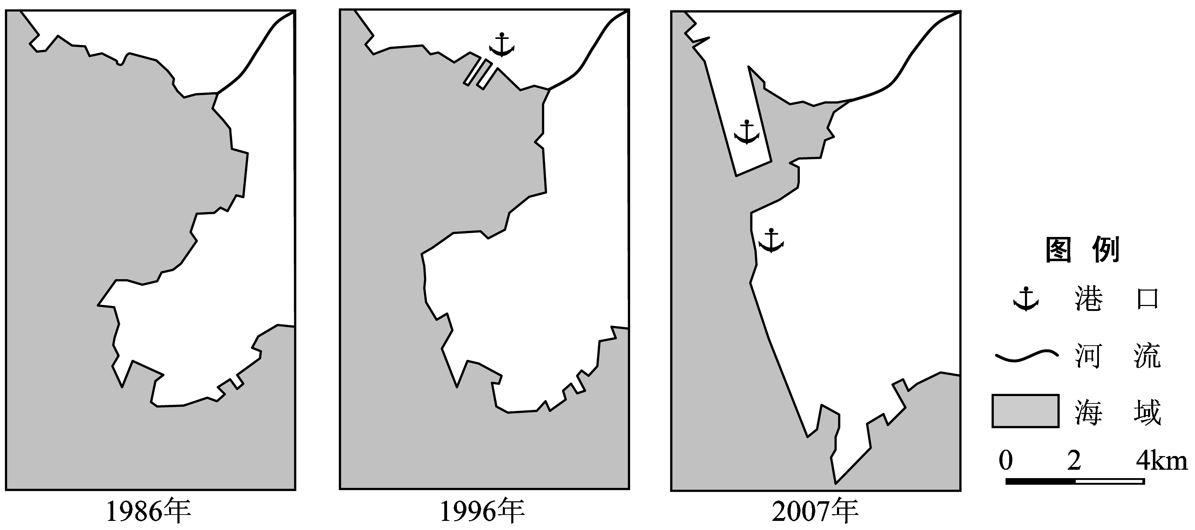
图13
(1）指出图中海岸变迁的特点，并分析其主要原因。（9分）
(2）简述该区域合理利用海洋空间可采取的主要措施。（6分）
【答案】
(1）海岸不断向海洋推进，推进速度变快，海岸线变平直。
城市建设用地的需要（或填海造陆）；港口工程建设；河流泥沙淤积。
(2）困地制宜利用海洋空间；避免无序开发和过度利用；防止海洋环境污染，保护海洋生态环境。
【试题立意】本题以海岸变迁为切入点，考查人类活动对海洋资源开发和影响知识，旨在考查学生提取信息能力和解读信息能力。
【解题思路】
⑴本题较简单，读图即可获取信息，但学生可能会忽略海岸线弯曲程度变化及该地港口建设和数量对比。从图中可知陆地面积扩大，南方滨海城市，经济发达，城市化进程快，城市用地需求增加。
⑵结合上题原因分析可以得出对应措施。
6．(2013高考题江苏卷)阅读材料，回答下列问题。（13分）
材料一 底特律始建于1701年，1830年后工业稳步成长，1903年世界第一家汽车公司建立，此后迅速发展成为世界著名的“汽车城市”。20世纪70年代受到石油危机重创，加上日本、德国等国汽车生产的冲击，开始走向衰落。20世纪90年代以后发展了赌场等第三产业，但未能扭转经济衰退趋势。2007年房地产市场崩溃，2013年2月19日底特律市宣布已经陷入财政危机。
材料二 图19是北美五大湖地区主要工业城市分布图，图20是底特律人口数量变化图。
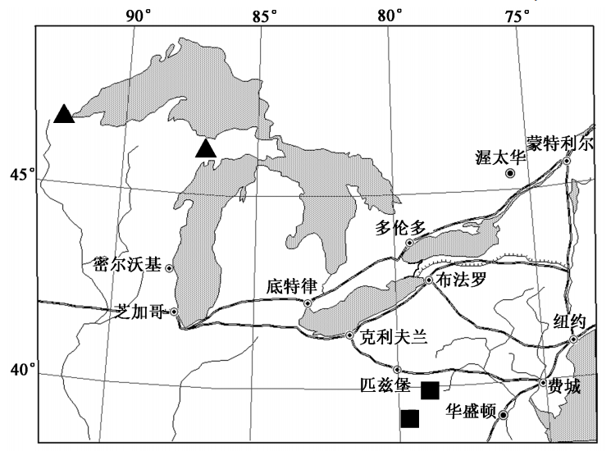
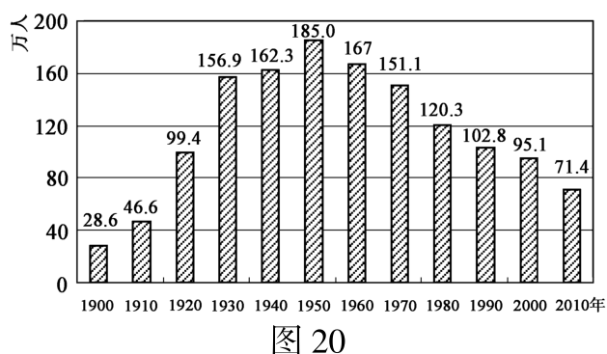
⑴18世纪五大湖区许多工业城市迅速发展的主要条件有____________。（3分）
⑵底特律人口迅速增长时期的主导产业是____________，该产业发展的主要原因有____________、____________。（3分）
⑶20世纪中期以来，底特律日趋衰落，直至陷入财政危机的具体原因有__________。（3分）
⑷简述底特律的兴衰给我国城市经济活动的启示。_____________________________（4分）
【答案】
(1）丰富的煤铁资源；水运便利；市场需求量大
(2）汽车工业 先进的科学技术；新兴的市场需求；丰富的原材料（任答两点）
(3）石油危机；日本、德国等国家汽车工业的冲击；房地产崩溃；产业结构单一；新技术革命冲击（任答三点）
(4）要及时调整产业结构，大力发展新兴产业；发展科技，提高产品质量和生产效率，增强竞争力。
【试题立意】以较为熟悉的北美五大湖地区作背景材料，使考生轻松上手，主要考查工业区位因素、产业结构调整在区域经济发展中的作用、区域经济发展措施等。试题要求认真阅读材料，从材料中获取信息形成答案。试题内容顺序呈现鲁尔区、匹兹堡等案例模式，考生可参照解题，难度顺序有利于考生思维发展。
【解题思路】
(1）关注区域地图，从图中可以看出煤铁资源丰富；水运便利；从城市分布、人口增长及工业迅速发展可得出市场需求量大。
(2）从材料中世界著名的“汽车城市”可知主导产业。工业发展离不开技术条件、市场、原材料等要素。汽车技术要求高，当时汽车新兴市场需求大是要特别关注的要点。
(3）从材料中可以直接找出最关键的石油危机；他国汽车工业冲击；房地产崩溃。但分析材料又可以根据主导产业得出其产业结构单一；结合提供时代信息可以联系出新技术革命冲击。
(4）底特律的兴衰反映了区域经济发展的阶段性，也是教材鲁尔区、匹兹堡等案例的再次呈现。我国城市经济活动目前以工业为主，产业结构还存在不合理状况，加之科学技术水平低，产品市场竞争力弱，对我国城市经济活动的启示主要是借鉴来调整和发展。
7．(2013高考题山东卷) (24分）阅读材料，回答问题。
年降水量仅200mm左右但蒸发量达1600mm的银川平原，因黄河贯穿，湖泊众多，加之贺兰山的“守护”，盛产稻米、枸杞等名特优产品，有着“塞上江南”的美誉。图6 为银川平原及周边区域图，图7 为该区域地貌景观示意图。

2000
3556
图例
等高线
长城
山峰
枸杞
沙漠
河闸
河渠
城市
河
银川
山
黄
石嘴山
106°E
38°N
银川
黄
河
P
贺
山
兰
兰
贺

(1）指出图7中P处的地貌类型，并说明其形成过程。（6分）
(2）贺兰山被称为银川平原的“守护神”，分析其原因。（6分）
(3）指出自贺兰山至黄河不同地域适宜发展的主要农业类型。（8分）
(4）近年来，宁夏在银川平原打造枸杞特色农产品产业带。试推断其依据。（4分）
【答案】(1)冲积扇(洪积扇)。山区河流流出山口，流速减缓，其携带的大量碎石和泥沙在山前堆积。
(2)阻挡西北方寒冷气流，阻止沙漠入侵；东坡为东南季风迎风坡，增加降水补给。
(3)山区发展林业，山麓发展畜牧业，平原发展种植业；河湖发展渔业。
(4)光照充足、昼夜温差大(自然条件优越)；枸杞品质好，市场竞争力强；枸杞种植基础好；土地资源能够满足生产规模扩大的需要。(答出两点即可)
【命题立意】该题综合考查了典型地貌的成因、该区域地形对自然环境和人类活动的影响以及区域农业可持续发展等知识，以及获取图文信息、调动和运用相关知识解决问题、描述和阐释地理事物的能力。以文字材料、银川平原及其周边区域图、该区域地貌景观图为材料，首先考查了该区域所处的宏观环境背景下典型地貌的形成，然后考查特殊下垫面（黄河贯穿和贺兰山的“守护”）形成的特殊地理环境“塞上江南”，进而考查这一特殊环境的内部差异、相应农业地域类型的形成及其布局，最后探究特色农业的发展方向。中等难度。
【解题思路】第(1)题，从景观图和地貌类型素描图看该地貌位于山前，河流流出山口处，呈扇形分布，可判断为冲积扇或洪积扇。其形成过程要注意，该处正处于由山区向平原的过渡地带，河流速度减缓，导致河流携带的大量泥沙堆积，形成冲积扇。第(2)题，结合区域图和景观图可知，贺兰山位于银川平原西北部，一方面阻挡冬季冷空气南下和西部大沙漠的东扩，另一方面处于夏季风的迎风坡，增加降水。(3)从区域图和景观图中可以明显的看出该区域分为山区、山麓地带、平原地区几部分；根据文字材料“因黄河贯穿，湖泊众多”可知该区域还有面积广阔的河湖水域。根据这几个区域特点结合因地制宜的原则分析各区域的农业类型。(4)实际上是分析发展枸杞特色产业带的区位优势，可从自然条件、原料条件、市场条件等方面进行分析作答。
8．(2013高考题天津卷)（30分）读图文资料，回答问题。
茶树适宜生长在温度为10～35℃，年降水量在800毫米以上，空气湿度较大，坡度和缓、排水条件良好的地区。
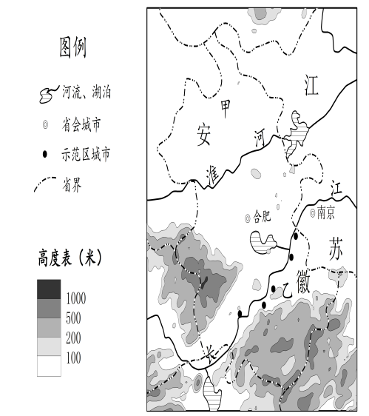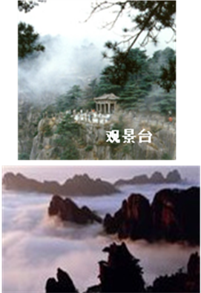
图6 图7 黄山云海
(1）图6中所示甲、乙两地区，最适宜茶树生长的是 。你是依据图6中哪些信息判断的？请列举两条并说明。（9分）
近些年，在长江三角洲地区务工的外来人员约30%来自安徽省。
(2）请说明长江三角洲地区吸引大量安徽人前来务工的主要原因。（6分）
为了促进我国沿海地区外贸加工等产业向中部地区转移，国家在安徽省的长江沿岸城市设立了产业转入示范区。
(3）外贸加工等产业的转入，会给这些城市的产业发展带来哪些好处？（6分）
安徽省南部的黄山以奇松、怪石、云海、温泉等美景吸引了大量中外游客。
(4）游客怎样才能观赏到图7所示的黄山云海?请你提出两条建议。（6分）
(5）观景时导游要求游客站在观景台上，除了方便观景，还有什么原因？（3分）

12. 【答案】（1）乙地。
乙地位于淮河以南，属于亚热带湿润地区；根据等高线特征判断，乙地地形为低山、丘陵。
(2）就业机会多（劳动需求量大），收入水平高（经济发展水平高）；距离安徽近（交通成本低；地理环境接近）。
(3）优化产业结构；提高工业集聚效益（扩大产业规模）。
(4）选择合适的位置（站在高处俯视）；选择合适的时机。（若回答具体时间，合理即可）
(5）保障游客安全。

【试题立意】本题以安徽省区域图为背景考查考生调动和运用地理知识、基本技能(人类产业活动的区位因素、人口迁移的原因)以及运用正确的地理观念探讨、评价现实中的地理问题（旅游景观的欣赏和旅游活动的设计）。
【解题思路】
(1) 考查茶树的生长条件，难度偏易。题干中有“茶树适宜生长在温度为10～35℃，年降水量在800毫米以上。空气湿度较大，坡度和缓排水条件良好的地区”乙在淮河以南,为亚热带季风气候,降水量在800以上,从等高线图中可看出为低山丘陵去,排水性能良好。
(2) 考查人口迁移的原因，在我国目前人口迁移的主要影响因素是经济因素，同时要考虑迁出地与迁入地的空间距离。
(3) 考查产业转移的影响，本题解答时要注意是对“城市产业的影响”，而不是对城市的影响。
(4）考查的是旅游地理中旅游资源欣赏的内容。云海属气象景观，故要在高处选择时间。
(5）本题考查旅游活动中的安全常识。

9．(2013高考题新课标2)（22分）阅读图文资料，完成下列要求。
在湿润和半湿润地区的湖畔、河边和海滨，偶见规模较小的沙丘群，其形成的主要条件为所在地区沙源丰畜、多风、植被稀疏。图5所示区城中，M处发育了规模较小的沙丘群;H县城附近是著名的风口，冬春季节风力尤为强劲;河流发源于黄土高原地区。

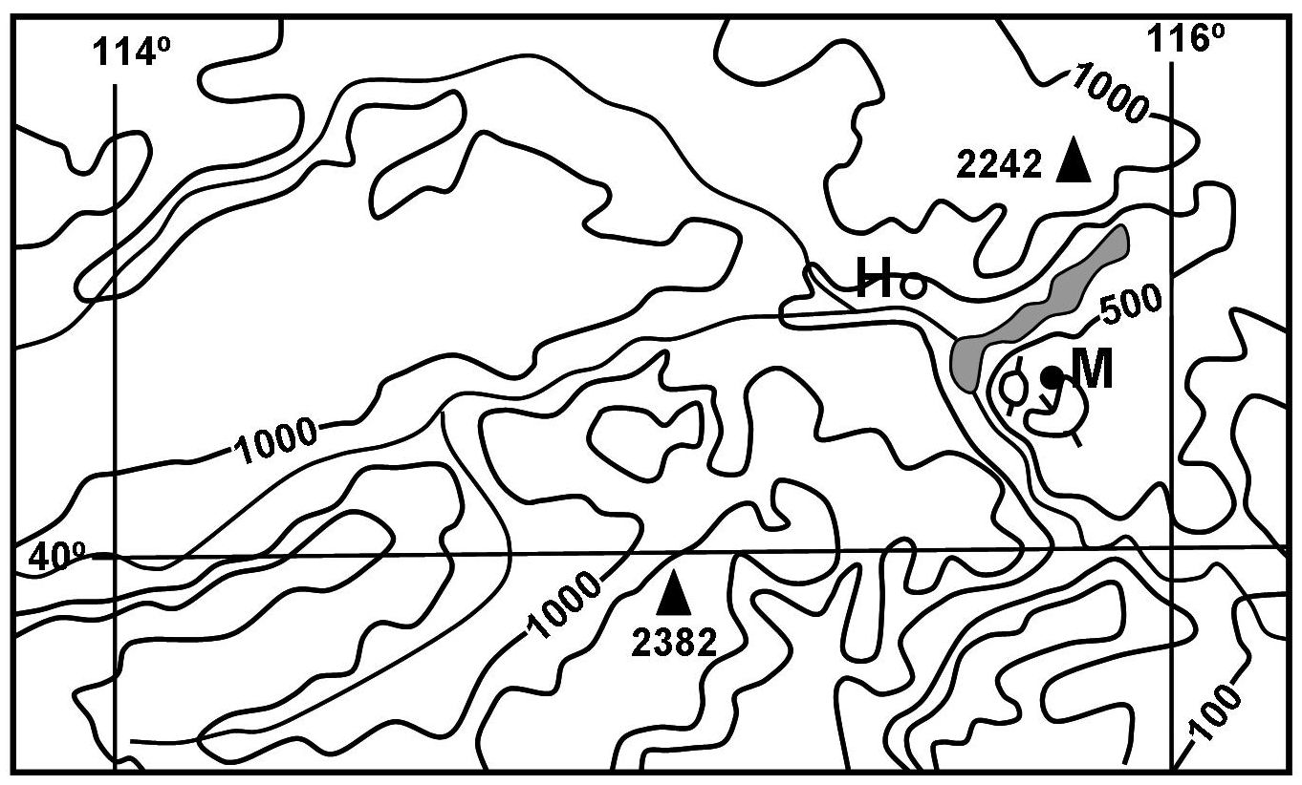
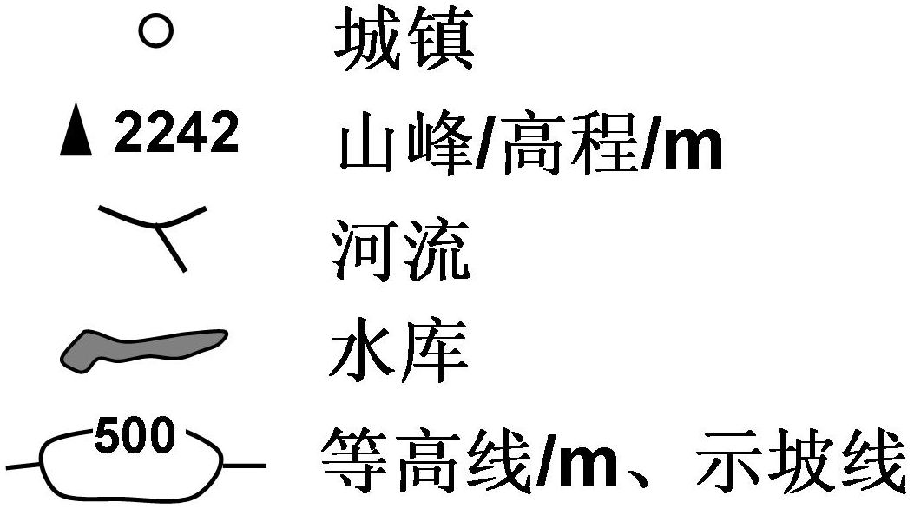

(1）分析M处附近沙源较丰富的原因。(6分)
(2）分析H县城附近冬春季节风力强劲的原因(8分)
(3）某课外活动小组的同学对M处的沙丘群规模是否会扩大产生了争论，形成了两种不同的观点。选择你支持的一种观点，为其提供论据。(8分)
观点A：M处沙丘群规模会扩大。
观点B：M处沙丘群规模不会扩大。
【答案】(1）（M处附近的）河流从黄土高原携带大量泥沙，在河边、河床沉积；（3分）（河水水位季节变化大，）枯水季节河床裸露；（2分） 风沙在此沉积。（1分）
(2）冬春季节盛行西北季风（偏北风）；（2分）河谷延伸方向与盛行风向基本一致；（3分）H县城附近为河谷交汇之地，（形成风口，导致狭管效应）（3分）
(3）观点A：扩大
论据：该区域西临黄土高原，北邻内蒙古高原，大风可将沙尘吹到此处；（2分）河流持续搬运泥沙；（2分）人类活动用水量增加，导致河床裸露期增长；（2分）风出风口后，在M地速度降低，风沙在此沉积（2分）
观点B：不会扩大
论据：位于半湿润区，降水较丰富，风沙发生季节短（主要发生在冬春季节）；（2分） 河流源地及径流地区植树造林保持水土（使河流搬运的泥沙量减少）；（2分） 沙源集中分布在河床与河边，面积较小，不足以形成面积较大的沙丘群；（2分） 位于山区，附近有水库，沙丘群难以向周围扩展。（2分）
【命题立意】以文字和区域图为信息载体，考查获取和解读信息，调动和运用知识，分析和阐释问题，探讨和解决地理问题的能力。命题立意重点是能力立意。试题难度：（1）中等，（2）容易，（3）难。
【解题思路】
第（1）题：由文字材料获取信息，该地河流发源于黄土高原地区，黄土高原水土流失严重，河流含沙量大。又经纬度信息判断该地属于温带季风气候，降水季节变化大，河流水位季节变化大，枯水期河床裸露提供沙源。H地有风口，冬季盛行西北季风，上风向为温带荒漠，春季强劲的西北风引发沙尘天气，出风口在此地发生风力沉积。
第（2）题，风力的大小主要有大气环流及在气压场中的位置和下垫面状况决定。提取图像信息，H县城处在40ºN,116ºE附近，靠近东亚冬季风源地，等高线信息和文字信息显示处在河谷地区，且河谷为西北-东南走向，与冬季风风向一致，河谷导致狭管效应，加大风力。
第（3）题：该题为开放题，考生可根据自己的认知选择其一并提供论据来支持其观点。若选择观点A，M处沙丘规模会扩大，思路要沿着沙源丰富且沙源的提供是持续不断的方向考虑。此沙源（1）题已经解决，故选择该观点答题比较容易。另外原因分析问题，除考察自然原因外，还需进一步考察是否有人类活动的影响。若选择观点B, M处沙丘规模不会扩大，则在（1）题中有沙源提供的基础上，考察存在着遏制沙源扩大的自然因素和人为因素。自然因素从气候、地形、植被等方面考察，人为因素从沙源区水土保持方面考察。

10．(2013高考题新课标2) (24分)阅读图文资料.完成下列要求。
原产澳大利亚东北部热带雨林中的几种高大按树，主根深扎地下，能大量吸收地下水。这几种桉树适应性强，生长迅速，3-5年即可成材，统称“速生桉”，我国西南地区某地引种速生桉作为造纸原料。图6中a、b分别示意该地速生桉种植前、后的变化。
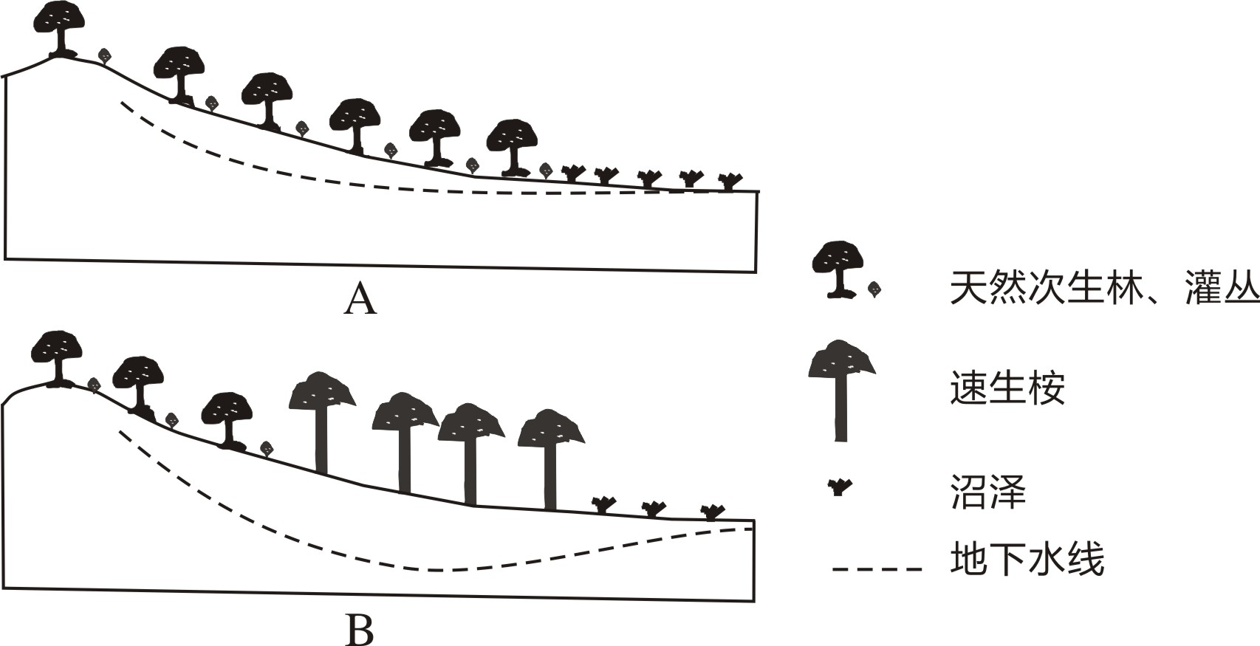
图6
(1）读图6a，分析当地沼泽获得稳定水源的原因及过程。(6分)
(2）读图6b，分析种植速生桉后当地其他植被的变化及原因。（8分）
(3）简述我国西南地区引种速生桉发展造纸业的理由。(6分)
(4）就降水条件简述我国西南地区不适宜大面积种植速生桉的原因。(4分)
【答案】
(1）原因：山坡上的天然次生林和灌丛能涵养水源。（2分）
过程：截留大气降水，减缓地表径流，增加雨水下渗，（在山地形成水分蓄积地带，）（通过地表径流和地下水）为沼泽提供稳定的水源。（4分）
(2）植被变化：天然次生林和灌丛退化；（2分） 沼泽萎缩。（2分）
原因：速生桉大量消耗地下水，地下水位下降。（4分）
(3）速生桉适应性强，成材快，是良好的造纸原料。（3分）发展造纸能增加就业，创造产值，带动相关产业发展。（3分）
(4）（我国西南地区属亚热带、热带季风气候，）年降水量低于热带雨林区；（2分）（有旱、雨两季之分，）旱季时间较长，降水较少。（2分）
【命题立意】以景观示意图和文字为信息载体考查人地关系，从地区农业生产活动出发，考查从地理景观示意图获取和解读信息的能力，并进而分析地理环境特征的形成过程及人类农业生产活动队地理环境的影响，阐述产业活动的可行性理由，探讨物种入侵（引进）的可行性及可能造成的环境后果。命题立意重点是能力立意，并思考物种入侵的后果，意在关注环境问题。试题难度：（1）中等（2）易（3）较难（4）难。
【解题思路】
(1）沼泽水属于地表水的范畴，地表水的补给有大气降水、冰雪融水、地下水等。设问中问的是最稳定的补给水源，大气降水和冰雪融水一般都有季节变化，特别是我国季风区，变化更大，因此地下水是最稳定的补给来源。提取图像信息，该沼泽地处山前地势平缓地带，地下水位浅且海拔较低，而山坡是地下水位较高，在重力作用下通过地下径流可补给水位低的沼泽区。而山坡上有天然次生林和灌丛，在雨季有涵养水源的作用，转化为地下水储存下来，再通过地表径流和地下径流补给山前沼泽。
(2）从示意图中提取信息，桉树种植前，当地山坡上有大量天然次生林和灌丛，山前有大面积沼泽，地下水位较高。种植桉树后，大量次生林和灌丛消失，沼泽面积减小，地下水位下降。原因可从文字材料中获取“桉树主根深扎地下，能大量吸收地下水”。
(3）提取文字信息“桉树适应性强，生长迅速，3-5年即可成材”，因此可为造纸业提供原料，而发展一种产业，还会产生增加就业，带动相关产业发展，发展地方经济等一系列社会效益。
(4）抓住题干设问中的限制性条件“从降水的角度”，因此思考方向是比较我国西南地区和桉树原产地（澳大利亚热带雨林气候区）的降水差异。我国西南地区属于热带季风气候，有明显的旱雨季节变化，且降水总量少于热带雨林气候。故我国西南地区不适宜大面积种植桉树。

